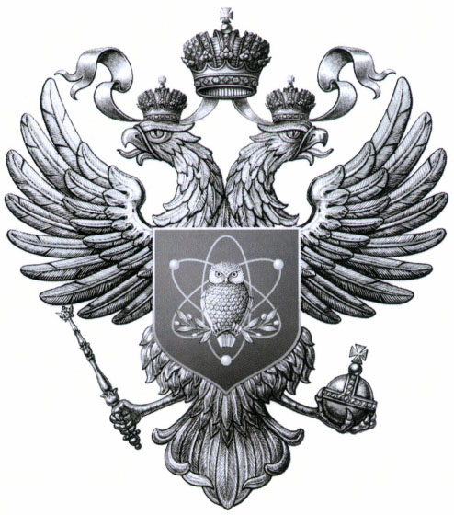МИНИСТЕРСТВО НАУКИ И ВЫСШЕГО ОБРАЗОВАНИЯ РОССИЙСКОЙ ФЕДЕРАЦИИ

филиал федерального государственного
бюджетного образовательного
учреждения высшего образования
«Мурманский арктический
государственный университет»
в г. Кировске Мурманской области
(филиал МАГУ в г. Кировске)

50 лет Октября ул., д. 2, г. Кировск,
Мурманской обл., 184250
Тел./Факс: 8(81531) 4 30 85
Е-mail: fk@masu.edu.ru

ОКПО 02558491, ОГРН 1025100833768
ИНН/КПП 5191501710/511843001

__________________ № __________________

На № _____________ от ___________________

